Historia, Geografía y Ciencias Sociales 1º medio / Unidad 2 / OA5 / Actividad 1

- Para comprender y caracterizar el sistema de trabajo impuesto durante la Revolución industrial, las y los estudiantes leen los métodos que impulsaron sus propios creadores. Luego lo grafican ideando una iconografía similar a la que se muestra en la Fuente 2, actividad que realizan en grupo de manera colaborativa.

® Artes Visuales

Fuente 1

Las etapas para poner en funcionamiento su nueva organización científica del trabajo:
1) Hallar de diez a quince obreros (si es posible en distintas empresas y de distintas regiones) que sean particularmente hábiles en la ejecución del trabajo a analizar.
2) Definir la serie exacta de movimientos elementales que cada uno de estos obreros lleva a cabo para ejecutar el trabajo analizado, así como los útiles y materiales que emplean.
3) Determinar con un cronómetro el tiempo necesario para realizar cada uno de estos movimientos elementales y elegir el modo más simple de ejecución.
4) Eliminar todos los movimientos mal concebidos, los lentos o inútiles.
5) Tras haber suprimido así todos los movimientos inútiles, reunir en una secuencia los movimientos más rápidos y los que mejor permiten emplear los mejores materiales y útiles.
Frederick T. (1911) Winslow: Principles of Scientific Management.
Citado por Beaud M. (1984) Historia del capitalismo de 1500 a nuestros días. Barcelona: Ariel.

Fuente 2
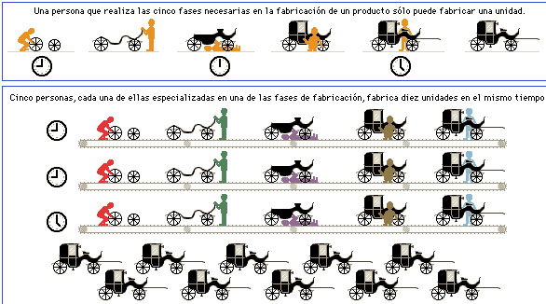
Fuente: sin autor.
Disponible en http://www.oni.escuelas.edu.ar/2002/santiago_del_estero/madre-fertil/produci.htm

Observaciones a la o el docente
Si cuenta con más tiempo, ilustre la actividad de manera real, más aún si se encuentra en un establecimiento técnico profesional o polivalente.
Pueden utilizar elementos reciclables, vestuario de la época, etc.
Algunos sitios web donde puede encontrar apoyo para la elaboración de la infografía:
- http://tendenciasweb.about.com/od/el-trabajo-y-la-web/a/Como-Crear-Una-Infografia.htm
- http://tecnologia.uncomo.com/infografia/como-hacer-un-infografia-paso-a-paso-16413.html

